8. ožujka – Međunarodni dan žena
Ideja o obilježavanju Dana žena javlja se početkom 20 stoljeća u doba industrijalizacije, a zbog loših radnih uvjeta. Uslijed toga javljaju se javni prosvjedi. Godine 1910. u Kopenhagenu je održana prva međunarodna ženska konferencija na kojoj je 8. ožujka proglašen Međunarodnim danom žena.
Danas je Dan žena ostao državnim praznikom u dijelu država bivšeg Sovjetskog saveza. Na Zapadu se uglavnom prestao obilježavati 1930-ih, dijelom zato što ga se povezivalo s komunizmom. Međutim, 60-ih godina počinju ga slaviti pripadnice feminističkog pokreta. Godine 1975., koja je proglašena Međunarodnom godinom žena, Ujedinjeni su narodi službeno počeli obilježavati Međunarodni dan žena.
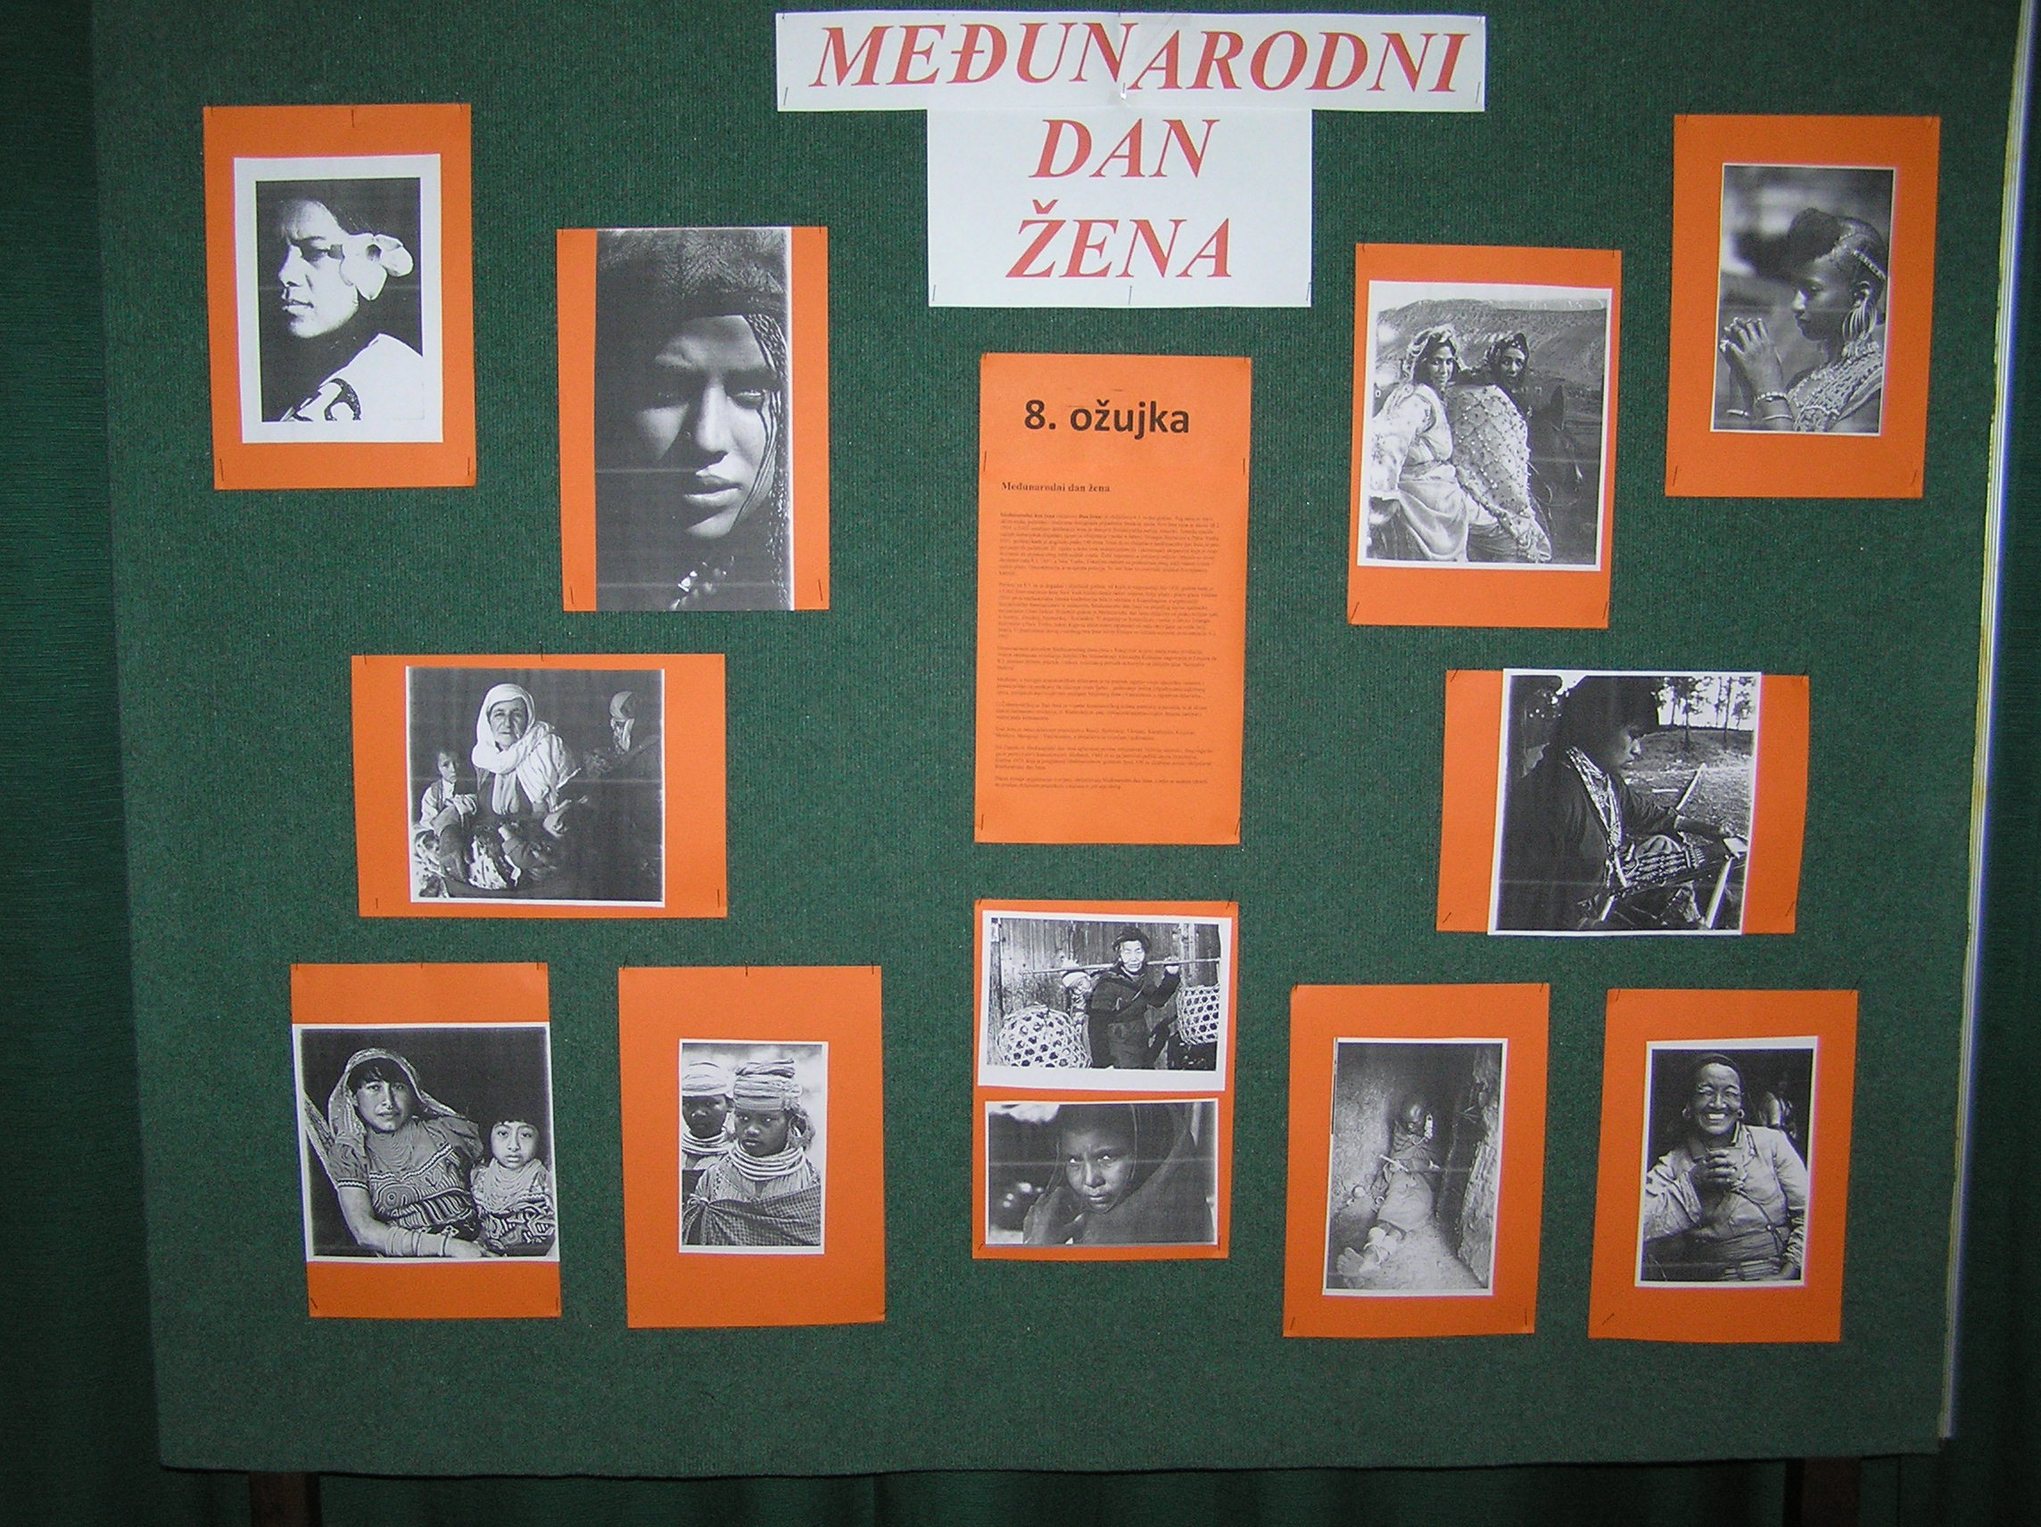
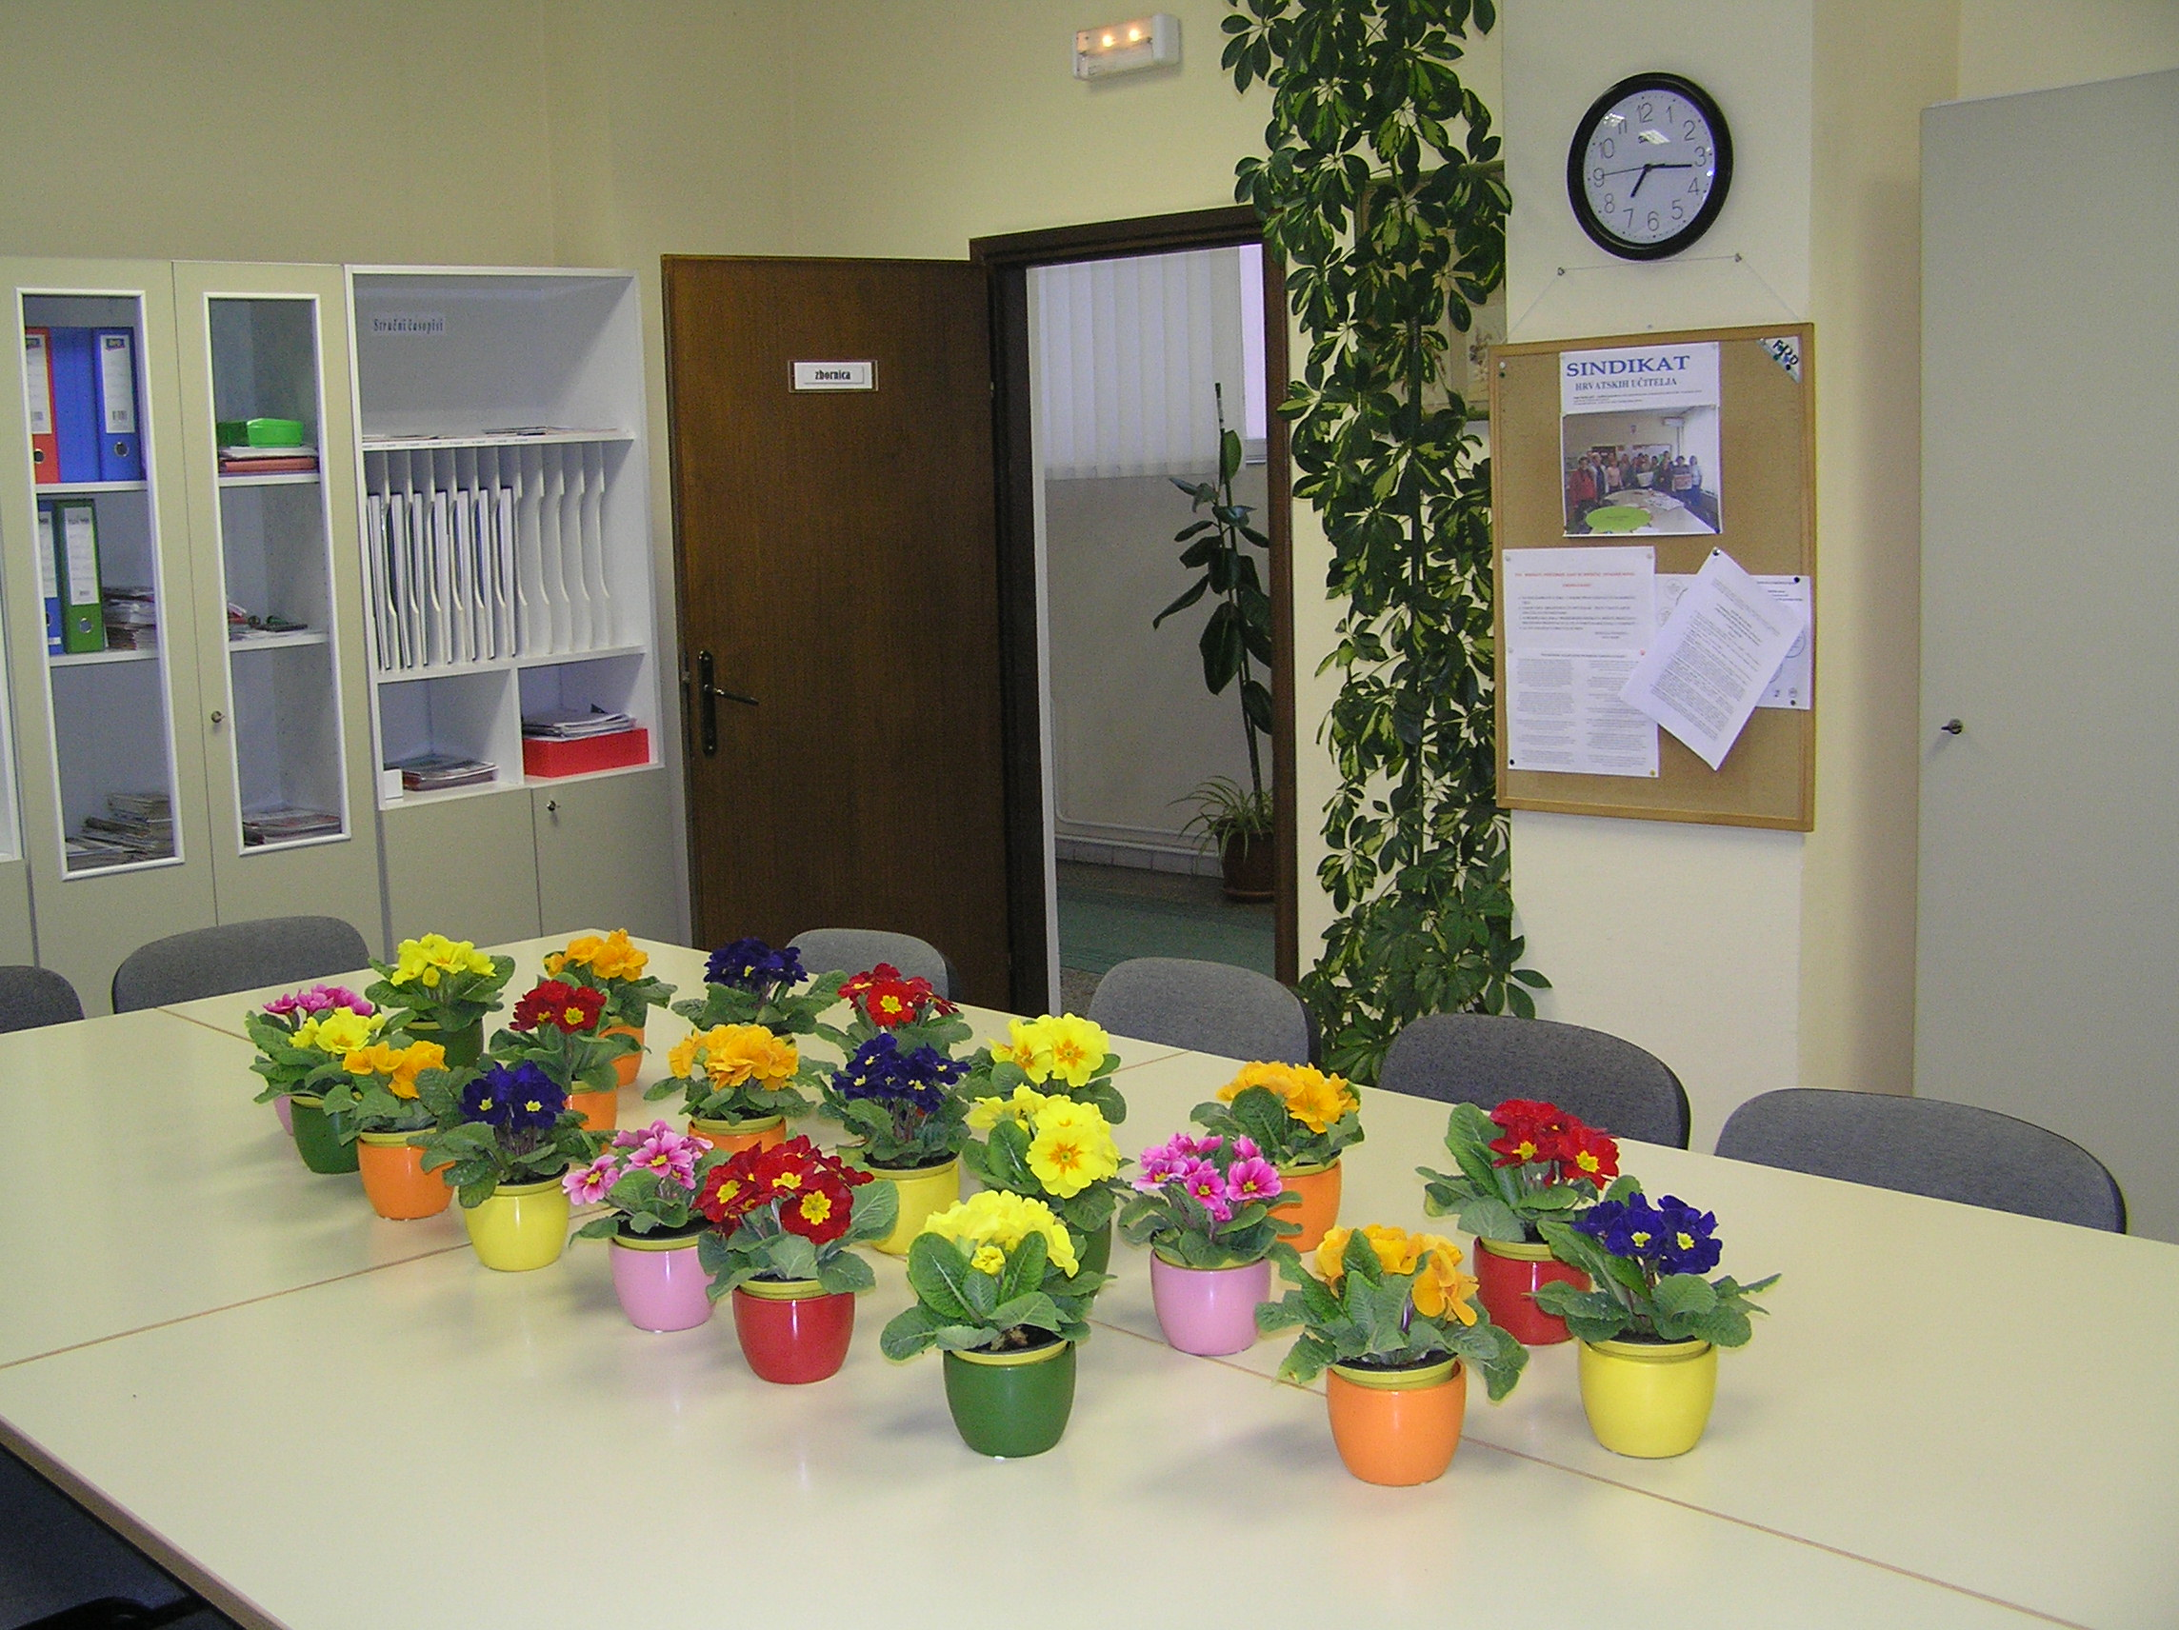
Ovi su tradicionalni darovi dočekali djelatnice naše škole za Dan žena.

